3-2-2以亂數產生30個250~500間不重複

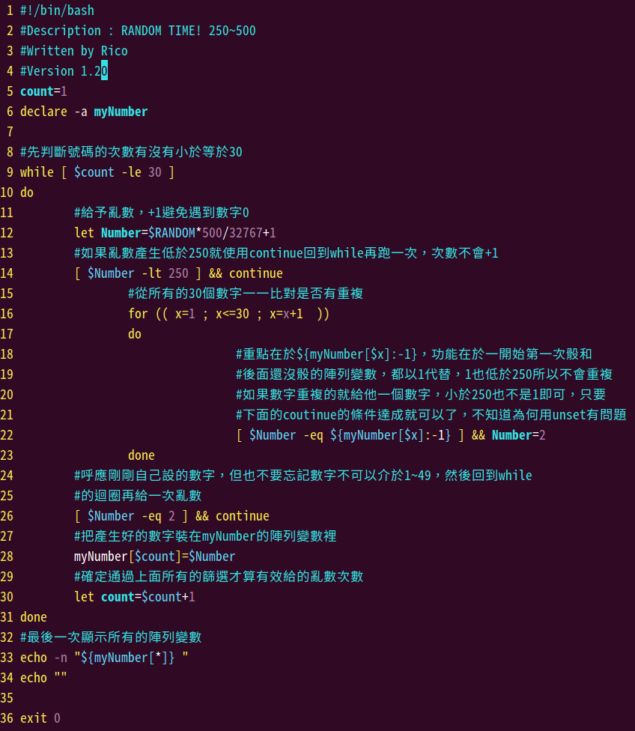

簡單測驗結果

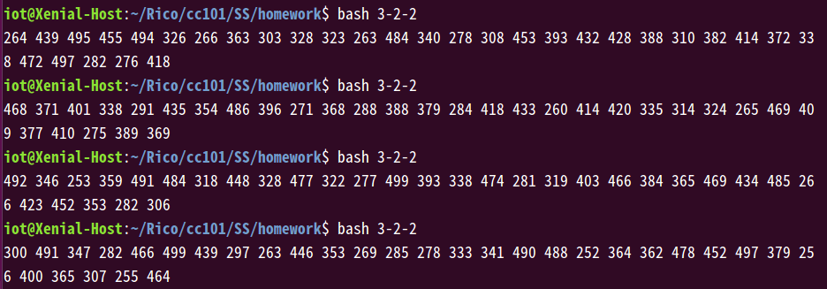

看看裡面的功能，左邊這張圖表示在產生第29個數字為189剛好小於250於是執行continue回到while迴圈繼續產生第29個數字。右邊這張圖為比對重複的功能，產生第2個數字時去比對30個數字重複，因為之前只有產生1個數字(數字為469)，其他皆為空值，故用數字1先代替做比對避免錯誤

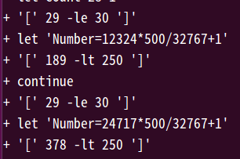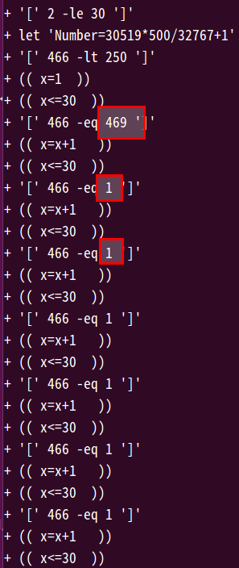

3-2-4 請修改hostChecker.sh，可以讓使用者輸入一網段，起始IP與結束IP

跟原本的構想差不多，只是加入read可以讓使用者輸入，把變數放在相對應的就成了IP位址來PING

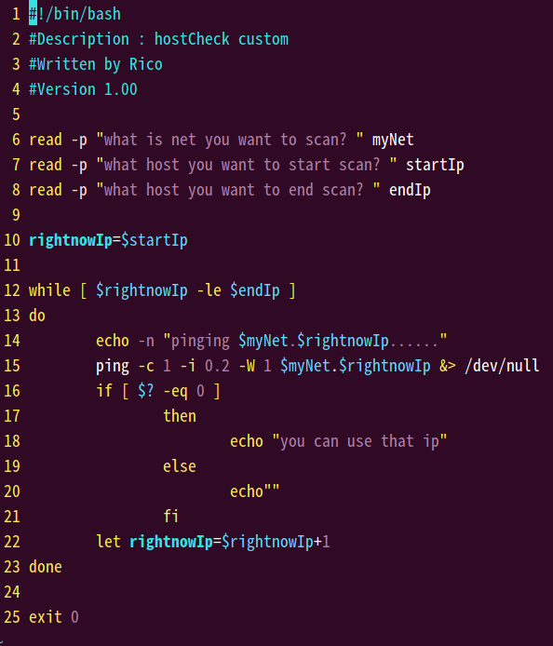

PING看看班上的人，意外還蠻多人在星期日來的(明明可以轉頭看就好)

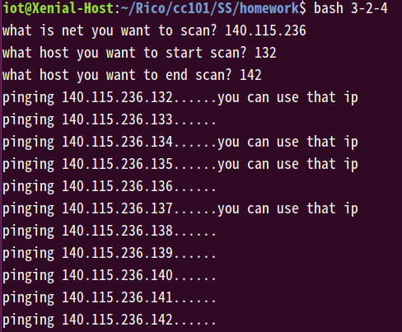

來看看運作的效果，一樣掃中央大學的網段，從1號(131+1)掃到最後一號(131+26)

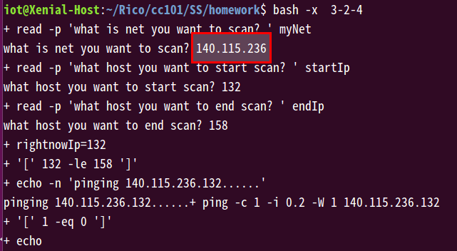

有開機的ping成功後會回傳exit 0 剛好與判斷式吻合，就會echo告知使用者可用的ip。

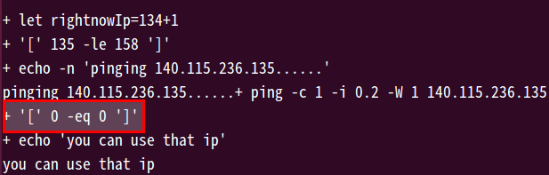

3-2-6 請設計49選6大樂透的電腦選號投注程式，可自訂買一組或五組...等

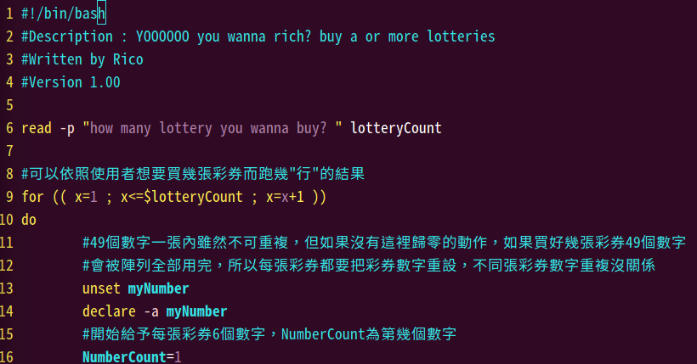

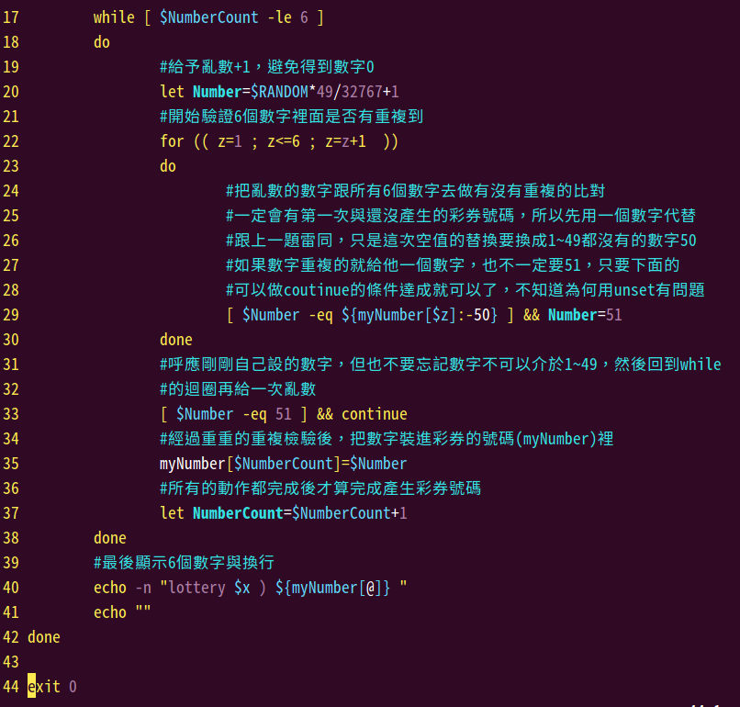

來先簡單查看全部的結果

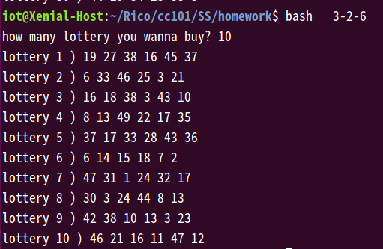

看看裡面進行了什麼樣的動作，如同腳本裡所寫的，先產生幾張彩券，解除彩券號碼(myNumber)，定義彩券號碼為陣列。之後開始產生第一個號碼，然後因為是第一次產生變數，先用1~49都不是的號碼50來做重複上的驗證共6次，最後的check為若有重複時會先給予51的數字，然後到這裡被continue中斷。右半邊為最後一個彩券數字，可以看出之前骰了21, 4, 29, 3, 2，最後的50其實可以不用寫，只要檢查前面5個數字就夠了。

